**A咖啡连续两天频上热搜，一探品牌魅力进阶之路**

2024年7月12、13日连续两天，时尚咖啡连锁品牌“A咖啡”频上微博热搜。据悉，近两日同上热搜的还有当红新茶饮品牌霸王茶姬、茶百道、古茗。其“人手一杯A咖啡”热搜话题阅读量突破2000万，并引发无数咖啡爱好者广泛参与讨论。

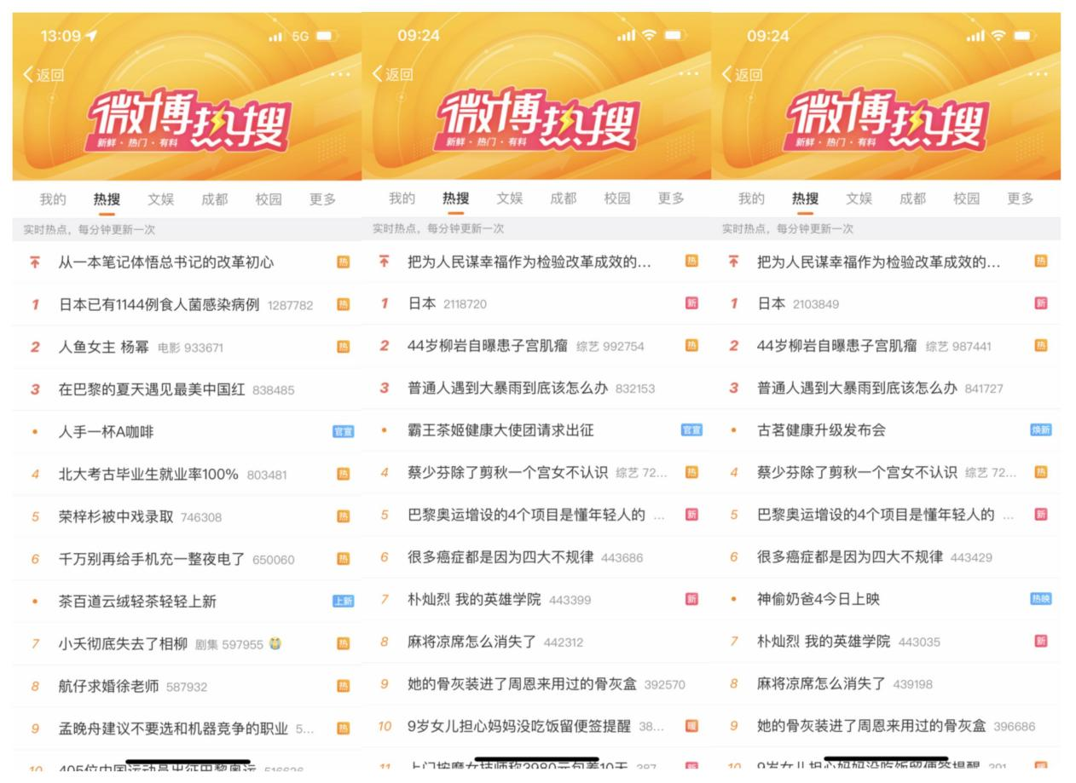

近年来茶饮赛道可谓竞争已经白热化，咖啡赛道正在继新茶饮之后成为下一个投资热潮。这不仅引起了笔者的好奇，在前有星巴克已在中国稳打稳扎20年，现有瑞幸门店规模突破2万家，更有库迪9.9战略延续3年价格战的大环境之下，A咖啡何以突围，还上热搜？

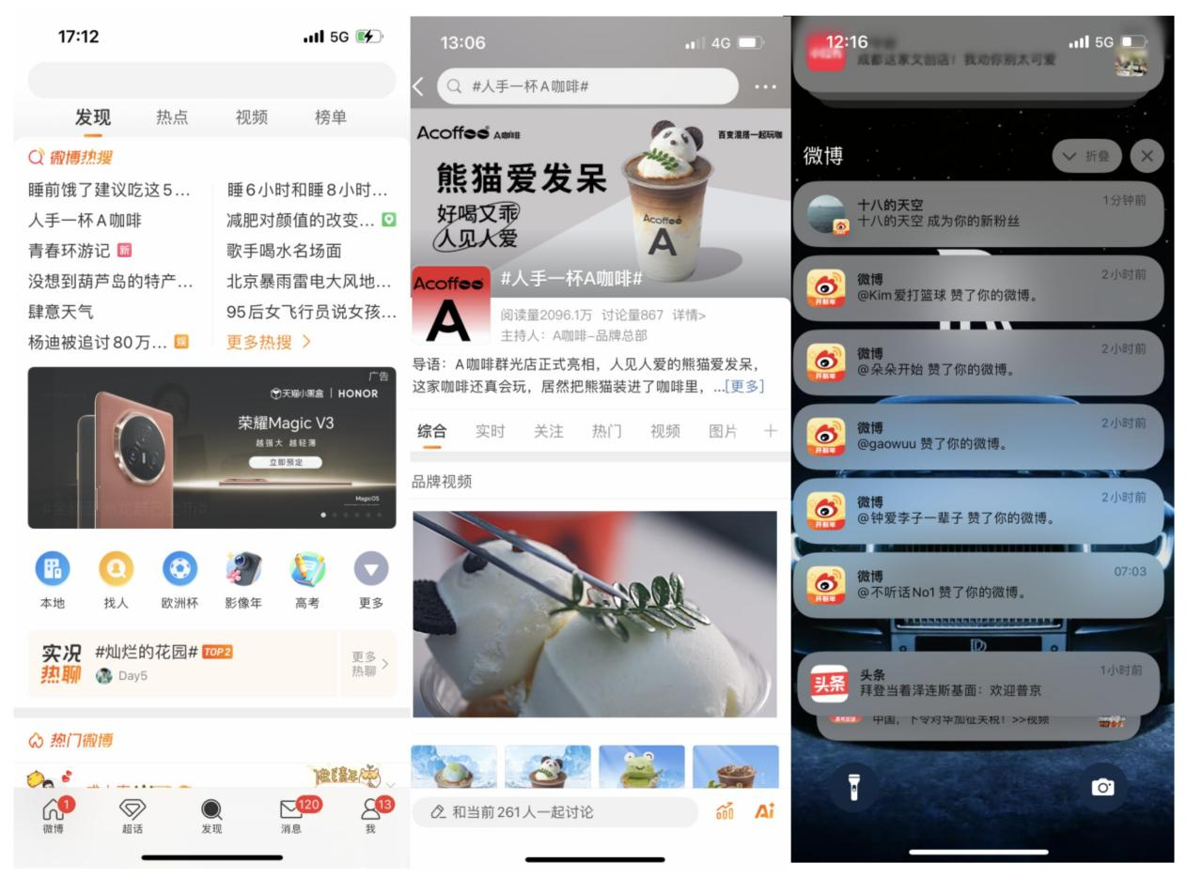

据了解，A咖啡品牌诞生于2022年，自在成都地图最中心天府广场今站购物中心开设首店以来，2023年9月28日已成功进驻春熙路，在全四川最大户外裸眼3D时代百盛购物中心布局，一开业即火爆。众所周知春熙路是全国知名商业步行街，A咖啡春熙路时代百盛店自开业以来，连续数月登顶全成都6000+咖啡厅抖音排行榜第一名。而在2024年7月6日，A咖啡再次登陆西部地区高级化妆品知名商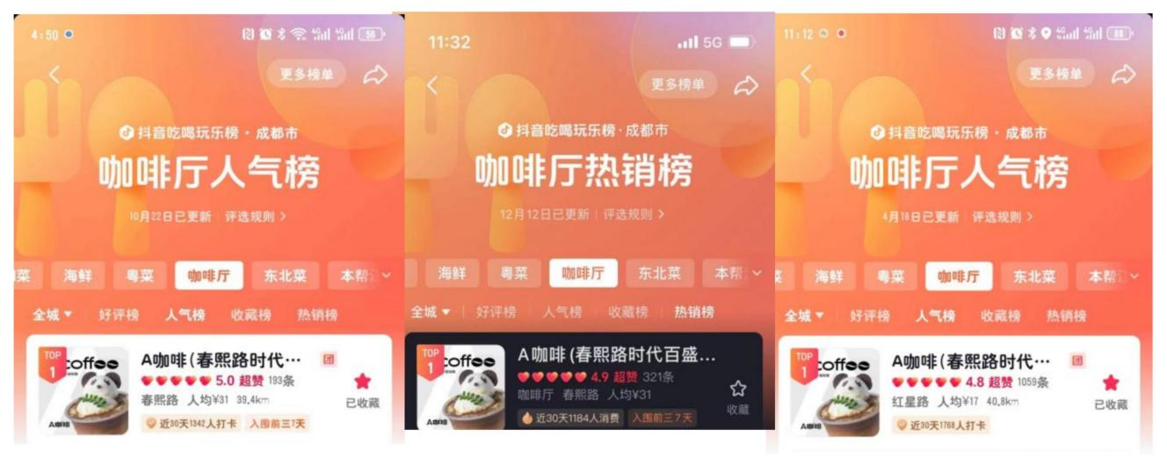场，春熙路群光广场。

原来咖啡赛道火热“A咖啡”已动作频频，难道这就是常说的“悄悄努力，直到惊艳所有人”？据A咖啡相关负责人介绍：A咖啡群光广场店开业可谓热闹非凡，现场有舞狮表演，媒体、嘉宾、粉丝云集。A咖啡发布了新一季爆品“狮王历险记”“小狮子冰淇淋”。继春熙路群光广场店开业之后，“A咖啡”顺势登陆成都广播电台，相关负责人还接受了采访。

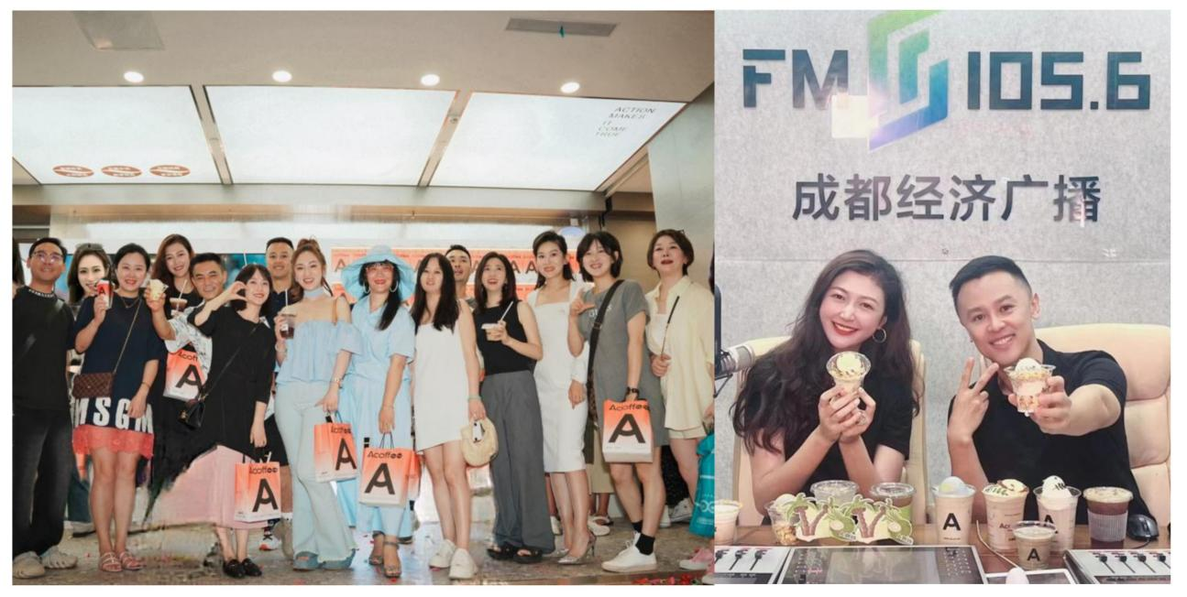

经过深入了解之后笔者发现，咖啡赛道如此火热，A咖啡突围之路却如此轻而易举，能在如此短的时间之内全国开出数百家门店，确有其理。当别的咖啡品牌还在卷豆子，卷拉花，卷价格的时候，A咖啡走出了一条差异化创新之路：将现磨咖啡与手工冰淇淋两大品类完美融合，冰淇淋既可独立菜单售卖，又可融入咖啡，创造了风靡全网的玩咖三绝“熊猫爱发呆”“地球漂流记”“青蛙玩拿铁”。而在人群定位上，A咖啡抛弃了单一人群定位策略，主打三大人群定位：“精致搬砖人”“潮流文艺咖”“品质鉴定家”。其复合式的人群定位，加上手工冰淇淋的品类加持，这让A咖啡所到之处均人气爆棚。既有性价比，又有潮流款，还有品质类，高于普通咖啡的技术应用标准如dirty系列，让一杯咖啡更加香浓，让真正喜欢咖啡的消费者爱上A咖啡。手工冰淇淋已成为其品牌流量入口！原来，火，是有原因的！产品有爆点，店铺有颜值，品类有门槛。难怪无数的客人，一拿到就拍照，一拍照就发圈，品牌自带几分传播力。

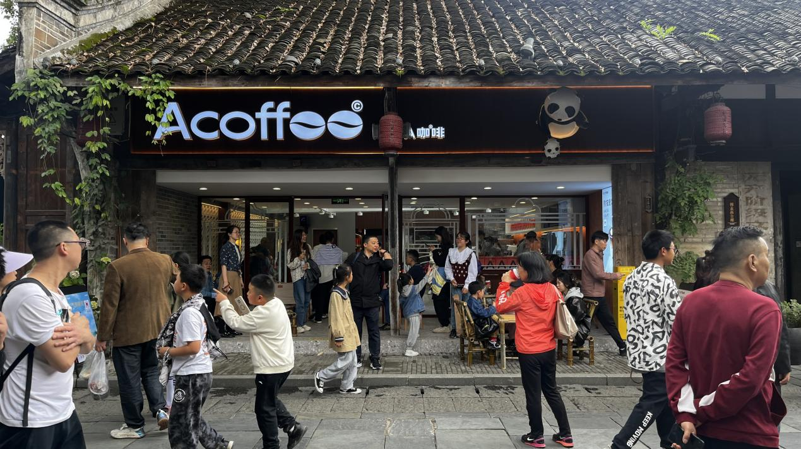

国内咖啡行业正在迎来行业爆发高速增长的黄金10年，一家独大的时代已经过去，中国咖啡品牌正在崛起。年轻一代是喝奶茶成长的一代，长大了喝什么？现磨咖啡因其解困刚需，高复购，天然社交属性三大特点，会不会成为其不二之选？未来中国咖啡行业格局，将几分天下？行业火热，避免价格战的唯一出路，是不是创新和差异化？让我们拭目以待。